OBJET : Section sportive de HANDBALL des lycées d’Epinal

Madame, Monsieur,

Dans le cadre du dispositif « sections sportives scolaires » du second cycle validé par le rectorat de l’académie de Nancy-Metz, Epinal Handball est le club support et partenaire de la section sportive de handball à Epinal et le lycée support est le lycée Louis Lapicque.

Cette section sportive propose aux élèves des lycées spinaliens, 2 séances hebdomadaires incluses dans l’emploi du temps des enseignements obligatoires de leur établissement d’affectation, le mardi et jeudi de 16H30 à 18H00.
La coordination de la section sportive est assurée par un professeur d’EPS du Lycée Louis Lapicque et les séances d’entrainement sont assurées par des entraineurs diplômés d’Epinal Handball.

Nous vous adressons une fiche de candidature, qui concerne les élèves actuellement en classe de 3ème des collèges et qui envisagent d’intégrer la section sportive pour l’année scolaire 2025-2026.

La fiche de candidature annexée doit être établie en 3 exemplaires :

- 1 exemplaire adressé à l’établissement support le lycée Louis Lapicque et
au professeur coordonnateur :
ce.0880019@ac-nancy-metz.fr et Michaël GRAND michael.grand@ac-nancy-metz.fr
- 1 exemplaire à Nora Leroy : gillesnono.leroy@sfr.fr

Après réception de votre candidature, les prétendants seront invités à participer à des tests sportifs

Je reste à votre disposition pour tout renseignement complémentaire. Et n’hésitez pas à vous adresser au professeur principal et professeur de sport du collège.

Nora LEROY
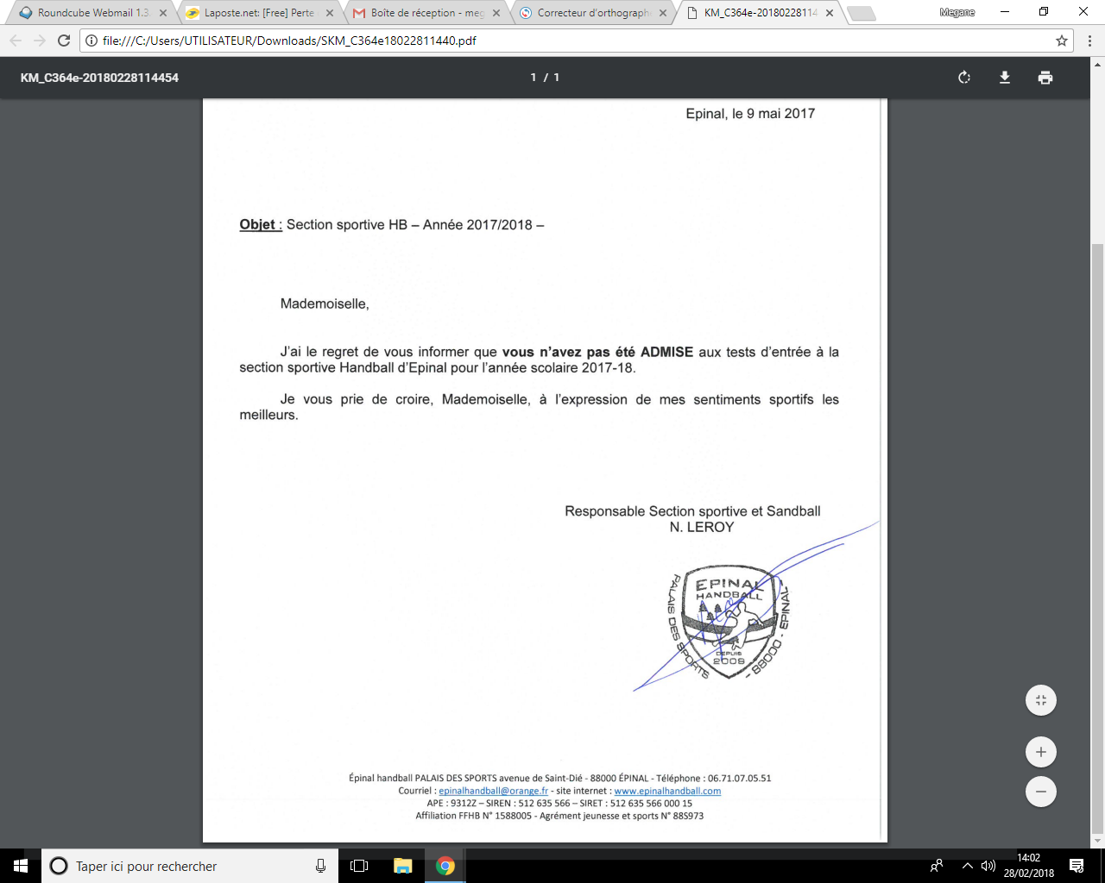
Responsable Section Sportive et Sandball

